**Лабораторная работа №3**

**Задача:**

Настроить работу 3-х коммутаторов (можно больше), по протоколу STP

**Шаги:**

В программе Cisco Packet Tracker настроить:

1. Схему работы коммутаторов с коммутационной петлей, например:

1. Схему работы 3 коммутаторов, используя протокол STP

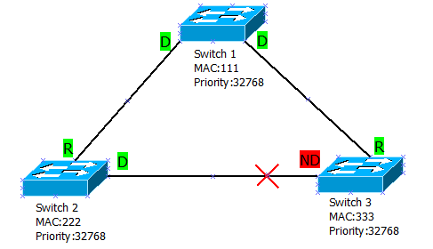

1. Изучить пакеты, проходящие между устройствами, конфигурационные файлы, и на конкретном примере показать, как был выбран root коммутатор, root и designated порты

**Настраиваем схему работы коммутаторов с коммутационной петлей:**

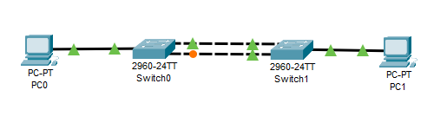

Switch 0

Switch>en

Switch#show spanning-tree

VLAN0001

Spanning tree enabled protocol ieee

Root ID Priority 32769

Address 0002.4A4B.9677

Cost 19

Port 2(FastEthernet0/2)

Hello Time 2 sec Max Age 20 sec Forward Delay 15 sec

Bridge ID Priority 32769 (priority 32768 sys-id-ext 1)

Address 0030.F219.420A

Hello Time 2 sec Max Age 20 sec Forward Delay 15 sec

Aging Time 20

Interface Role Sts Cost Prio.Nbr Type

---------------- ---- --- --------- -------- --------------------------------

Fa0/1 Desg FWD 19 128.1 P2p

Fa0/3 Altn BLK 19 128.3 P2p

Fa0/2 Root FWD 19 128.2 P2p

Switch 1

Switch>en

Switch#show spanning-tree

VLAN0001

Spanning tree enabled protocol ieee

Root ID Priority 32769

Address 0002.4A4B.9677

This bridge is the root

Hello Time 2 sec Max Age 20 sec Forward Delay 15 sec

Bridge ID Priority 32769 (priority 32768 sys-id-ext 1)

Address 0002.4A4B.9677

Hello Time 2 sec Max Age 20 sec Forward Delay 15 sec

Aging Time 20

Interface Role Sts Cost Prio.Nbr Type

---------------- ---- --- --------- -------- --------------------------------

Fa0/2 Desg FWD 19 128.2 P2p

Fa0/3 Desg FWD 19 128.3 P2p

Fa0/1 Desg FWD 19 128.1 P2p

Видим что у третьего коммутатора одно заблокированное соединение, так как автоматически сработал протокол STP

Теперь отключим у каждого коммутатора протокол STP следующей командой:

Switch(config)#no spanning-tree vlan 1

После отключения схема получается следующей:

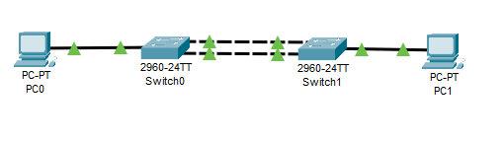

Когда отправим пакет PC0->PC1 то получится что пакет образует петлю (см. видео)

Включить STP снова:

Switch(config)#spanning-tree vlan 1

Попробуем перейти с основного соединения на резервное. Для этого отключаем основное соединение в root-коммутаторе:

Switch#conf t

Enter configuration commands, one per line. End with CNTL/Z.

Switch(config)#interface fastEthernet 0/1

Switch(config-if)#shutdown

После отключения пройдет некоторое время, чтобы подключится через запасное соединение.

Обращаемся с командой ping несколько раз, пока не восстановим соединение:

Чтобы включить основное соединение снова, то:

Switch(config-if)#no shutdown

Также обращаемся с командой ping несколько раз, пока не восстановим соединение:

Переключение из запасного в основной заняло меньше времени, чем из основного в запасной.

**Схема работы трех коммутаторов:**

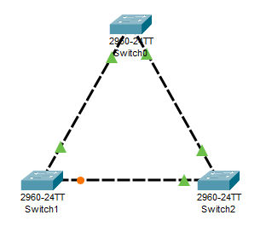

Switch0 – root-коммутатор, т.к. у него самый маленький mac-адрес.

Switch1 – blk-коммутатор, т.к. у него самый большой mac-адрес

Switch2 – designed-коммутатор, т.к. у него второй по величине mac-адрес.

После отключения соединения между Switch0 и Switch2, мы наблюдаем как fa0/2 Switch1 переходит в состояния blocking->listening->learning-> forwarding



